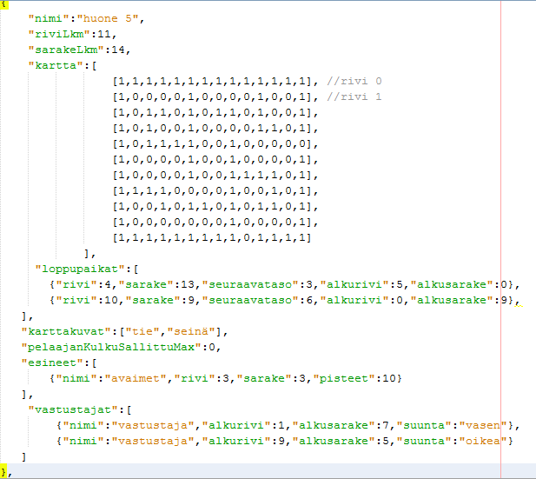**”nimi”:”huone 5”,**

kertoo mikä huone se on.

**”riviLkm” ja ”sarakeLkm”**

Kertoo montako riviä ja saraketta mapissa on

**”kartta”**

Se on kartta

**”loppupaikat”**

Päättää minne pelaaja viedään kun hän astuu tiettyyn kohtaan.

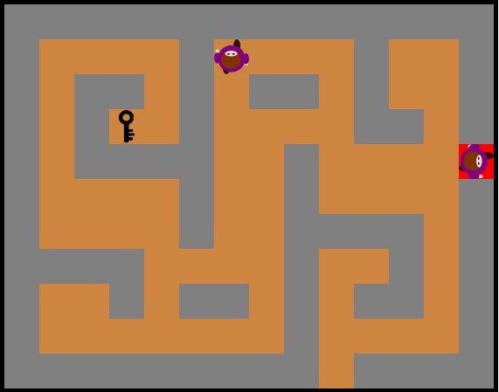

**”karttakuvat”**

**”pelaajanKulku”**

Minkä asioiden päällä/läpi pelaaja voi kävellä

**”esineet”**

Kaikki kerättävät esineet mitä mapissa on, esim kuvassa avain

**”vastustajat”**

Päättää mitä vastajia mappissa on ja missä ne on